ВОЛГОГРАДСКАЯ РЕГИОНАЛЬНАЯ ОРГАНИЗАЦИЯ
ОБЩЕРОССИЙСКОЙ ОБЩЕСТВЕННОЙ ОРГАНИЗАЦИИ ИНВАЛИДОВ
«ВСЕРОССИЙСКОЕ ОРДЕНА ТРУДОВОГО КРАСНОГО ЗНАМЕНИ
ОБЩЕСТВО СЛЕПЫХ»

МЕТОДИЧЕСКИЕ РЕКОМЕНДАЦИИ
ПО ОРГАНИЗАЦИИ
ЭКСКУРСИОННОГО ОБСЛУЖИВАНИЯ
ИНВАЛИДОВ ПО ЗРЕНИЮ
(НА ПРИМЕРЕ ПРОЕКТА «ВОЛГОГРАДСКАЯ ВЕСНА»)

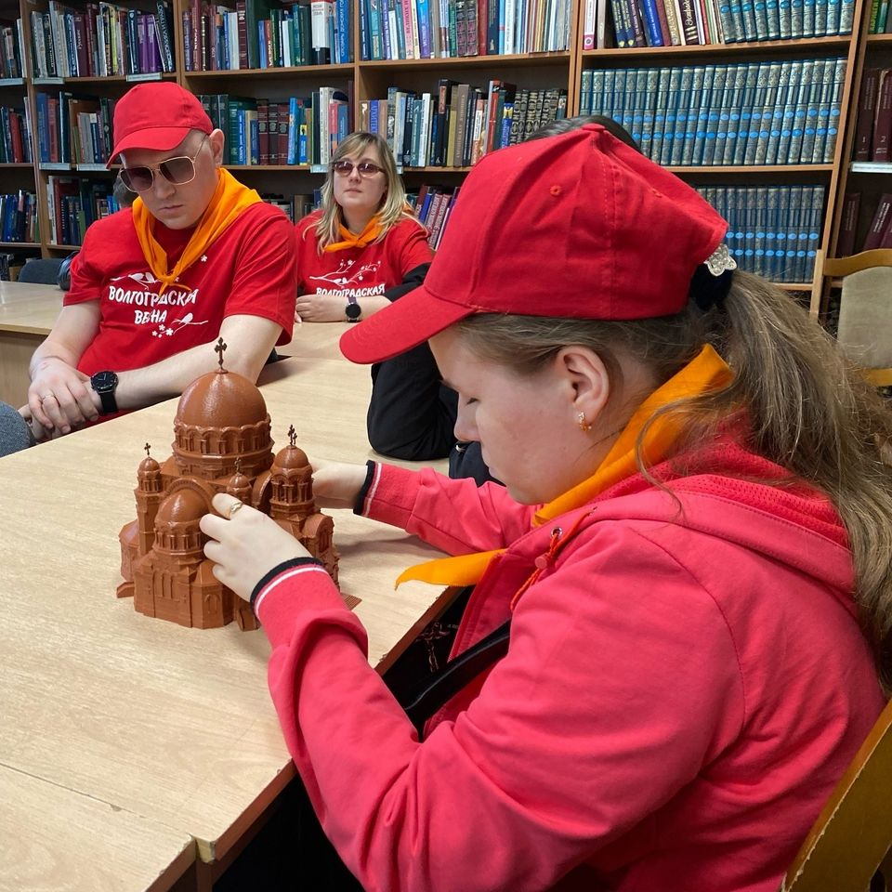

г. Волгоград
2024 г.

Автор – Рябец И.А., кандидат исторических наук,
научный руководитель «Музея имени И.Ф. Афанасьева»
Волгоградской РО ВОС

Данные «Методические рекомендации» созданы с целью помощи в организации экскурсионного обслуживания инвалидов по зрению.
Рекомендации адресованы представителям туристической индустрии и музейной сферы, профессионалам и добровольным помощникам в области организации инклюзивной деятельности, руководителям и специалистам региональных организаций ВОС, активистам и волонтерам.

ОГЛАВЛЕНИЕ

ВВЕДЕНИЕ…...................................................................................... ….4

ПОСТАНОВКА ПРОБЛЕМЫ………………………………………….5

НОРМАТИВНО-ПРАВОВАЯ БАЗА………………………………….7

ТЕХНОЛОГИЯ СОЗДАНИЯ ИНКЛЮЗИВНОГО
ЭКСКУРСИОННОГО МАРШРУТА

Алгоритм работы………………………………………………………..8

Критерии при выборе объектов для тактильных копий…………….11

Разработка тифлокомментария…………………………………………13

Методы рассказа и показа в инклюзивной экскурсии………………..15

Проведение инклюзивной экскурсии………………………………….17

ЗАКЛЮЧЕНИЕ………………………………………………………….18

ДОКУМЕНТЫ………………………………………………………….19

ИСПОЛЬЗОВАННАЯ ЛИТЕРАТУРА…………………………………19

ВВЕДЕНИЕ

В обстановке новых политических реалий, попыток ревизии результатов Второй мировой войны, выпадов агрессивно настроенной идеологии Запада, всемерно возрастает внимание к теме сохранения исторической памяти.
В этих условиях особое внимание придаётся событиям героического прошлого нашего государства, которые становятся не только национальной историей, но и весомыми аргументами информационной борьбы за умы и сердца россиян, особенно – подрастающего поколения и молодёжи России.
Сила нашего народа – в его единении, в тех духовных скрепах, которыми связаны все представители нашего общества: различных поколений и национальностей, конфессий и социальных страт, людей, имеющих инвалидность и без инвалидности. Особенно важно, чтобы люди с инвалидностью по зрению в равной степени со зрячими имели возможность приобщиться к этому колоссальному достоянию нашей Родины.
Данные «Методические рекомендации по организации экскурсионного обслуживания инвалидов по зрению» созданы на основании анализа результатов проекта «Волгоградская весна». В ходе проекта произведена апробация данной методики, продемонстрировавшая успешные результаты.
Проект «Волгоградская весна» Волгоградской региональной организации Общероссийской общественной организации инвалидов «Всероссийское Ордена Трудового Красного Знамени общества слепых» (ВРО ОООИ ВОС) был реализован при финансовой поддержке Комитета по территориальным образованиям, внутренней и информационной политике Волгоградской области в период с 1 ноября 2023 по 30 апреля 2024 года.
Генеральным партнёром проекта стало государственное учреждение культуры Волгоградской области «Волгоградская областная специальная библиотека для слепых» (ГКУКВО «ВОСБС»).

ПОСТАНОВКА ПРОБЛЕМЫ

В Волгоградском регионе на учёте в региональной организации состоит 3 340 человек, среди них около 10 % в возрасте от 18 до 40 лет. Их обучение проводится в специализированной школе-интернате и специальных классах средних школ. При этом, посещение объектов культурно-исторического наследия весьма затруднено для людей с инвалидностью по зрению, которые даже при посещении особо значимых мест нашего края не имеют возможности их визуализировать, а отсутствие специального комментария сводит информационный потенциал таких экскурсий к нулю.
По сведениям методического центра Волгоградской области - Волгоградского областного краеведческого музея, в регионе имеют возможность обеспечить безбарьерную среду для инвалидов этой нозологической группы лишь 7 музеев, что составляет около 20%. В этой статистике речь идёт только о государственных музеях без учёта частных и корпоративных, в которых подобной опции нет.
В регионе полностью отсутствуют экскурсионные маршруты с тифлокомментированием на объектах туристической привлекательности. А это значит, что культурно-исторический потенциал Волгоградской области недоступен для инвалидов по зрению, что приобретает особенную важность в современных геополитических условиях.
Сложившаяся ситуация:
- может привести к нарушению законных прав слепых и слабовидящих граждан России, закреплённых Конституцией РФ, на получение информации (п. 4 ст. 29 Конституции РФ), на участие в культурной жизни и пользование учреждениями культуры, на доступ к культурным ценностям (п. 2. ст. 44);
- затруднить процесс по приобщению к героическому наследию Отечества, формированию объективной картины исторического прошлого нашего государства и духовного воспитания гармонично развитой личности в среде молодых инвалидов по зрению.
Для решения данных проблем был разработан проект «Волгоградская весна».
Цель проекта:
Создание условий для реабилитации, интеграции и социализации молодых инвалидов по зрению, путем включения их в активную инклюзивную среду, приобщения к историко-культурному наследию Волгоградского региона, активизация внимания общественности к проблемам молодых людей с инвалидностью.
В число задач проекта входили:
- Создание тактильных копий объектов историко-культурного наследия Волгограда и Волгоградской области с учётом проблематики молодежи с инвалидностью по зрению при использовании новых технологий;
- Разработка и проведение экскурсий с использованием возможностей демонстрации фонда тактильных копий и тифлокомментированием;
- Подготовка и проведение молодёжного форума «Волгоградская весна»;
- Развитие креативных, лидерских и иных индивидуальных качеств молодых членов ВОС и их творческих способностей;
- Информационно-методическое сопровождение реабилитационной работы с молодыми инвалидами по зрению;
- Пополнение волонтерского движения компетентными кадрами в области сопровождения незрячих и слабовидящих людей;
- Привлечение внимания общественности и СМИ к проблемам молодых людей с инвалидностью.
Научным руководителем проекта выступила кандидат исторических наук, руководитель «Музея имени И.Ф. Афанасьева» Волгоградской РО ВОС Рябец И.А.

НОРМАТИВНО-ПРАВОВАЯ БАЗА

«Методические рекомендации» основаны на постулатах следующих документов:
- «Конституция Российской Федерации», Статья 44 которой гласит:
«…2. Каждый имеет право на участие в культурной жизни и пользование учреждениями культуры, на доступ к культурным ценностям.
3. Каждый обязан заботиться о сохранении исторического и культурного наследия, беречь памятники истории и культуры».
II. «Конвенция о защите прав инвалидов», в Статье 30 которой, в частности, отмечено:
«Государства-участники признают право инвалидов участвовать наравне с другими в культурной жизни и принимают все надлежащие меры для обеспечения того, чтобы инвалиды:
а) имели доступ к произведениям культуры в доступных форматах;
b) имели доступ к телевизионным программам, фильмам, театру и другим культурным мероприятиям в доступных форматах;
с) имели доступ к таким местам культурных мероприятий или услуг, как театры, музеи, кинотеатры, библиотеки и туристические услуги, а также имели в наиболее возможной степени доступ к памятникам и объектам, имеющим национальную культурную значимость».
III. Указ Президента Российской Федерации от 9 ноября 2022 года № 809,
которым утверждены «Основы государственной политики по сохранению и укреплению традиционных российских духовно-нравственных ценностей». В документе отмечено, что «сохранение исторического наследия России, защита его от попыток фальсификации исторических фактов и событий, является необходимым условием формирования патриотизма у подрастающего поколения, обеспечения национальной безопасности России».

ТЕХНОЛОГИЯ СОЗДАНИЯ ИНКЛЮЗИВНОГО
ЭКСКУРСИОННОГО МАРШРУТА

Алгоритм работы

Из существующих мемориалов Волгограда для создания инклюзивных маршрутов по целому ряду причин были выбраны экскурсия по памятнику-ансамблю на Мамаевом кургане и экскурсия по центральной части Волгограда.
Мамаев курган - это «сердце» города-героя, олицетворение великого ратного подвига народа-победителя. Это место паломничества туристов со всего мира, наиболее известный и привлекательный объект культурного наследия федерального значения. К тому же универсальные особенности монумента на Мамаевом кургане способствуют проведению именно инклюзивной экскурсии.
Маршрут по центральной части Волгограда предоставлял возможность знакомства с выдающимся памятником духовной истории - собором святого князя Александра Невского, а также объектами гражданского строительства нашего города.
Последующая работа была построена по следующему алгоритму.
I этап - Посещение «Музея имени И.Ф. Афанасьева» Волгоградской РО ВОС.
II - Знакомство с документальным фильмом «Они были простыми смертными».
III - Знакомство с тактильными копиями объектов военно-исторического и духовного наследия Волгограда.

I этап. «Музей имени И.Ф. Афанасьева» Волгоградской РО ВОС.
Рассказ экскурсовода о вкладе военноослепших в Великую Победу, о героизме защитников Дома солдатской славы (Дома Павлова), которыми руководил И.Ф. Афанасьев, сопровождался демонстрацией рельефно-графического панно с изображением Дома солдатской славы в период Сталинградской битвы. С этим панно незрячие и слабовидящие посетители могли познакомиться тактильно. Также в Музее рассказывалось о послевоенном мужестве И.Ф. Афанасьева, который долгие 12 лет путём постоянных оперативных вмешательств боролся со своим недугом, в результате чего врачи смогли частично вернуть ему зрение. Посетители узнают, что после излечения И.Ф. Афанасьев оказался в эпицентре общественной жизни нашего города, он пользовался настолько высоким авторитетом среди ветеранов, что в 1967 году ему была доверена ответственная миссия – сопровождать факел для зажжения вечного огня в Пантеоне славы на Мамаевом кургане. Здесь же, в экспозиции, расположенная единственная на сегодняшний день рельефно-графическая схема памятника-ансамбля «Героям Сталинградской битвы».

II этап. Фильм «Они были простыми смертными».
Снятый в 1967 году, фильм повествует об открытии памятника-ансамбля на Мамаевом кургане. Этот фильм изначальное не имел авторского текста – весь рассказ поострен на зрительных образах в сопровождении классической музыки. Авторами проекта заранее был подготовлен тифлокомментарий фильма для облегчения понимания людей с проблемами зрения. В ходе демонстрации фильма в сознании незрячих посетителей предстаёт монументальный образ памятника, сила воздействия которого призвана отразить всю мощь и значение Сталинградской победы для человечества.

III этап. Знакомство с тактильными копиями.
Тактильное знакомство со специально созданными копиями объектов сопровождалось и специально разработанным тифлокомментарием. Знакомство проходило в неформальной обстановке и предусматривало многочисленные вопросы незрячих и слабовидящих посетителей и уточняющие ответы авторов проекта.
Проведённая подготовительная работа помогла вывести на новый уровень понимание незрячими исторических процессов и подготовила их к участию в специальной подготовленных экскурсиях.
П

I этап. Музей Имени И.Ф. Афанасьева Волгоградской РО ВОС
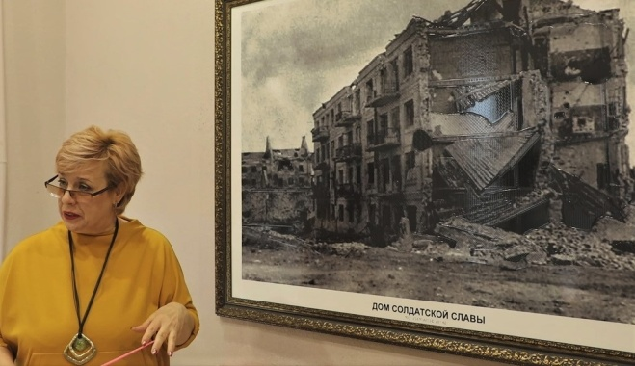

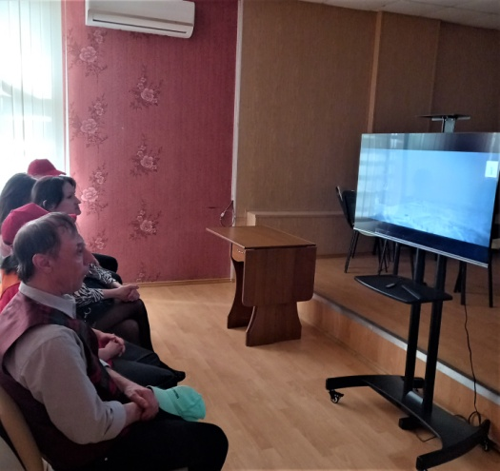

II этап. Знакомство с фильмом

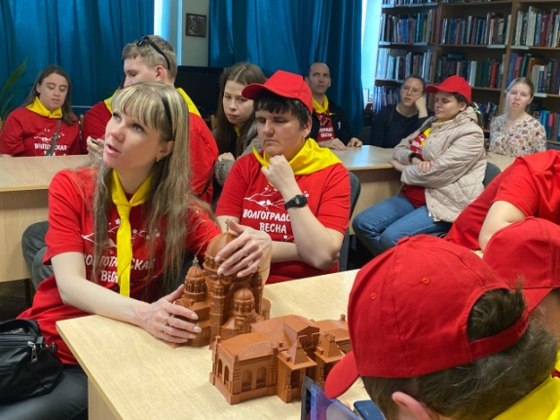

III этап. Презентация тактильных копий.

Критерии при выборе объектов для тактильных копий

При создании тактильных копий авторами экскурсионных маршрутов учитывались следующие критерии:
Познавательная ценность объекта — связь объекта с конкретным историческим событием, с определенной эпохой, возможность с его помощью проиллюстрировать определённый исторический процесс.
Известность объекта среди экскурсантов, что особенно важно при выстраивании смысловых взаимосвязей во время экскурсии.
Необычность объекта - особенности памятника, его неповторимость, связь с легендой или выдающимся событием.
Выразительность объекта, т. е. внешняя выразительность объекта, возможность воссоздать его облик в небольшой по размеру тактильной копии.
Местонахождение объекта. Важно, чтобы тактильные копии памятников и их реальные прототипы были доступны для ознакомления в ходе инклюзивной экскурсии.
Таким образом для двух экскурсионных маршрутов были выбраны пять объектов, каждый из которых полностью соответствовал вышеназванным критериям.
Путём специального анализа для знакомства незрячих пользователей были отобраны пять особо значимых «опорных» объектов для создания тактильных копий:
- Скульптуры «Родина-мать»
- «Дом Павлова»
- Мельница Гергардта
- Собор Александра Невского
- Мемориально-исторический музей (Дом Репниковых).
Возникал вопрос – в каком виде лучше представить указанные объекты, ведь некоторые из них были созданы задолго до Великой Отечественной войны, впоследствии были разрушены и подлежали последующему восстановлению.
Поэтому, следуя логике работы, было принято решение представить объекты «Собор Александра Невского» и «Дом Репниковых», которые представляли собой начальную и конечную точки маршрута по центру города-героя Волгограда, в современном виде.
«Дом солдатской славы (Дом Павлова)» представлен в довоенном виде, так как с разрушенным видом Дома экскурсанты могли познакомиться в «Музее имени И.Ф. Афанасьева».
Мельницу Гергардта представили в современном, руинированном виде, как наглядный пример разрушающей силы войны.
Тактильные копии объектов были изготовлены организацией-партнёром Волгоградской РО ВОС методом оригинального трёхмерного моделирования.
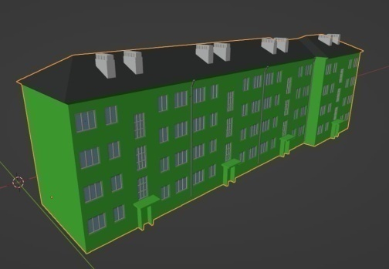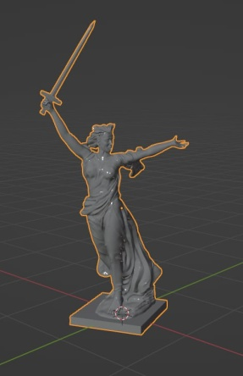
Работа над копиями была выполнена на 3D принтере с использованием специальной нити «Filament».
Процесс изготовления тактильной копии собора Александра Невского
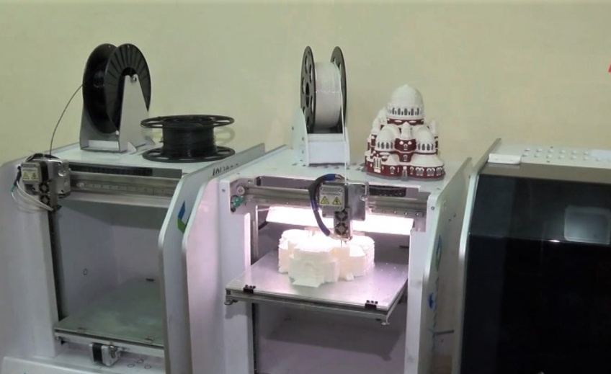

Разработка тифлокомментария

К работе над проектом был привлечён единственный в Волгоградском регионе профессиональный тифлокомментатор. В результате все созданные тактильные объекты были снабжены тифлокомментированием – лаконичным описанием, специально разработанным с учётом требований незрячих экскурсантов. При этом, тифлоописание давало возможность познакомиться с краткой историей возникновения и бытования памятника, с его архитектурными особенностями и индивидуальными чертами.
Приводим тифлоописание некоторых из них:

РОДИНА-МАТЬ

Перед нами модель 3D статуи Родины-Матери. Модель выполнена из филамента, полимерной пластиковой нити. Модель покрыта лаком серого цвета (напоминает цвет бетона).
«Родина-мать зовет» — название главной скульптуры мемориального комплекса, построенного на Мамаевом кургане в городе-герое Волгограде. Холм, на котором стоит фигура женщины с мечом, возвышается на 14 м. Он сформирован искусственно. Чтобы фундамент смог выдержать огромный вес бетонной конструкции, сюда насыпали около 150 тонн земли.
Бетонная скульптура «Родина-мать зовет» стоит на двухметровом постаменте. Все сооружение подпирает прочный фундамент, углубленный в землю на 16 метров. Сама фигура Родины-матери достигает 52 метров. В сравнении со средним ростом человека фигура увеличена в 30 раз. Общий вес памятника превышает 8 тысяч тонн. Стальной меч имеет длину 33 м и весит 14 тонн. Держащая его рука, вытянута вверх на 20 м. Таким образом, высота всего памятника составляет 85 метров.
Внутри статуя полая. Толщина сделанных из железобетона стенок составляет от 25 до 30 см. Бетонную оболочку поддерживает металлический каркас весом 2,4 тысячи тонн и 99 крепких тросов, которые не дают каркасу прогнуться. Металлические тросы находятся под постоянным натяжением, которое фиксируется специальными датчиками.

ПОЗНАКОМИМСЯ С ТАКТИЛЬНОЙ МОДЕЛЬЮ:
Многометровая фигура женщины шагает вперёд, сжав в поднятой руке меч. Это аллегория образа Родины, зовущей своих сыновей на битву с врагом.
Впечатление от скульптуры усиливают растрепанные на ветру волосы, резкие контуры фигуры, взметнувшийся, словно крылья, шарф за спиной, яркая эмоциональность лица и сильные руки. Широко раскрытые глаза и рот создают атмосферу тревожности и напряжения. Волосы и платье отброшены сильным ветром назад. Она без обуви, ступни босы. То, что памятник стоит не на высоком постаменте, а всего в двух метрах над землей, придает ему еще большую реалистичность.
В момент окончания строительства волгоградский монумент был выше всех статуй мира. На сегодняшний день он занимает 9 место среди самых высоких памятников планеты.

СОБОР СВЯТОГО БЛАГОВЕРНОГО КНЯЗЯ
АЛЕКСАНДРА НЕВСКОГО В ВОЛГОГРАДЕ

Тактильная модель красно-коричневого цвета – собор Александра Невского. Высота собора Александра Невского в Волгограде — 58 метров (19-20 этажный дом).
Храм построен в неовизантийском стиле.
Величественное массивное сооружение из красного кирпича венчают один массивный купол, который со всех сторон окружают 5 куполов поменьше и два полукупола, которые выступают из здания храма лишь наполовину.
Центральный купол больше всех остальных. Его высота -10 метров. Диаметр - 20 метров. Вес – 46 тонн. Купол относится к одному из крупнейших в России. На нём установлен 6-ти метровый византийских крест.

ПОЗНАКОМИМСЯ С ТАКТИЛЬНОЙ МОДЕЛЬЬЮ.
Шлемовидные (византийские) купола – символ духовной брани (битвы), которую ведёт церковь с силами зла и тьмы.
У храмов неовизантийского стиля купола имеют приземистую форму и расположены на широких низких барабанах (цилиндрической верхней части храма, над которой надстраивается купол, завершающийся крестом) , опоясанных оконной аркадой.
Для придания максимального сходства с предшественником даже кирпич изготовили специальный — остроугольный.
Обратите внимание на вход в здание. Вход в храм носит название портал (от лат. — дверь, ворота).
Вы можете тактильно изучить многообразие архитектурных приёмов, украшений портала собора. Здесь и наличники, и полусфера, и карнизы. Портал в храме и создается для того, чтобы усилить впечатление, подчеркнуть, выделить вход в здание. Торжественная лестница также служит этой задаче.
Над порталом звонница (колокольня), увенчанная куполом и золотым крестом. На ней 18 колоколов. Ими управляют 4 звонаря.
С другой стороны храма, напротив портала- алтарь. Он всегда ориентирован на восток. На модели алтарная часть представлена граненым пониженным выступом здания (апсидой), перекрытой полукуполом (конхой).

Методы показа и рассказа в инклюзивной экскурсии

Теоретики экскурсионного дела выделяют несколько задач, реализуемых в ходе экскурсионного процесса. Первой из них является показ объектов, на основе которых раскрывается тема экскурсии.
В связи с тем, что любой экскурсионный процесс начинается с показа, экскурсионные методики самое пристальное внимание уделяют формированию умения правильно видеть. Специфика экскурсии для инвалидов по зрению состоит в том, чтобы суметь с максимальной доступностью перевести визуальную информацию в вербальную форму и на основании рассказа о памятнике создать у экскурсантов верное историческое понимание событий и эстетическое восприятие демонстрируемых объектов.
Из-за того, что при проведении инклюзивной экскурсии для инвалидов по зрению практически невозможно пользоваться методами показа, авторы широко и вариативно использовали различные методы рассказа.
Приемы рассказа – пружины устной речи, образное представление о том, что рассказано экскурсоводом.
В большинстве классических экскурсий особенность рассказа состоит в том, что он носит характер монолога. Но при работе с незрячими посетителями важно учитывать, что многие из них обозначают своё присутствие репликами.
Реплика экскурсанта — это его мнение о чем-то, причем это мнение зачастую может быть основано на личном опыте и носить глубоко субъективный характер. «Уходить» от реплик экскурсантов не рекомендуется, но при работе с инклюзивной группой не нужно доказывать его несостоятельность.
При работе по проекту экскурсоводами использовался самый широкий спектр методических приёмов рассказа:
- прием описания – этому приёму уделялось наибольшее внимание, в связи с тем, что с его помощью создавалось правильное отображение объекта в сознании экскурсантов, описывались его форма, объем, материал из которого он изготовлен;
- приём аналогии и сравнения – это приём, при котором слова экскурсовода вызывают в памяти незрячих экскурсантов представление о внешнем виде аналогичного объекта или объекта, с которым они познакомились ранее;
- прием экскурсионной справки, в ходе которого сообщаются краткие данные об объекте (дата постройки, автор, размеры);
- прием объяснения – помимо справки об историческом событии, раскрываются сущность и причины его вызвавшие. объясняются внутренние связи вещей и явлений;
- прием характеристики – определение индивидуальных свойств и качеств объекта, выделяющих его в ряду других;
- прием цитирования – использование стихотворных цитат, фрагментов прозаических текстов, воспоминаний участников событий.
- прием новизны материала, при котором экскурсовод излагает новые исследования, позволяет познакомить экскурсантов с новыми фактами.
- прием отступления – использование освежающего отступления для возможной релаксации и отдыха группы, если это не противоречит внутренней логике экскурсии.
Практика проведения инклюзивных экскурсий подтвердила эффективность использованных методик рассказа.

Проведение экскурсии

В результате прохождения трёх запланированных подготовительных этапов незрячие экскурсанты были полностью подготовлены к участию в экскурсионном процессе. В ходе экскурсий они прослушали интереснейшую, логически обоснованную и исторически достоверную информацию. Наряду с ней, они смогли получить всю гамму доступных для их понимания эмоций:
- тактильных (прикосновение и ощупывание поверхностей памятников, надгробных плит из мрамора, монолитного железобетона, внешней и внутренней облицовки стен, отделанных смальтой);
- звуковых (звучания колоколов Александро-Невского собора и всех звуков на Мамаевом кургане: сигнала «Воздушная тревога», звуков «Стен-руин», голоса диктора Ю.Б. Левитана, музыки Ф. Шуберта в Пантеоне славы),
- кинестетических, которые обозначают связь ощущений и положения тела в пространстве, что особенно хорошо прослеживается при подъеме по лестницам, нахождении на смотровых площадках.
Всё это позволило незрячим экскурсантам глубже понять грандиозную историческую роль города-героя Волгограда в истории нашей страны, осознать значимость Сталинградской эпопеи, её роль в Великой Отечественной войне и важность сохранения памяти о битве на Волге для будущих поколений. Они смогли воссоздать в сознании образ монументального памятника-ансамбля на Мамаевом кургане, его оригинальных архитектурных решений и пластических скульптурных композиций, а также лучше осмыслить подвиг духовного и культурного возрождения нашего города.
Экскурсионные группы сопровождали волонтёры, которые помогали незрячим экскурсантам в передвижении, а также осуществляли содействие в изучении объектов, описанных экскурсоводом.

ЗАКЛЮЧЕНИЕ

Системность и логика работы по созданию комплексных ознакомительных экскурсий позволили вывести на качественно новый уровень работу с людьми, имеющими инвалидность по зрению, в доступной для них форме раскрыть богатейшие культурные, исторические и духовные особенности нашего региона.
Дополнительной опцией проекта по созданию тактильных копий стало то, что все копии (православного собора, памятников воинской доблести и гражданской архитектуры), созданные в ходе его реализации, пополнили экспозицию «Музея имени И.Ф. Афанасьева» Волгоградской РО ВОС. В преддверии 80-летнего юбилея Великой Победы и 100-летия Всероссийского общества слепых, которые отмечаются в 2025 году планируется их постоянное использование в работе по патриотическому воспитанию членов ВОС.

Тактильные копии в «Музее им. И.Ф. Афанасьева» Волгоградской РО ВОС
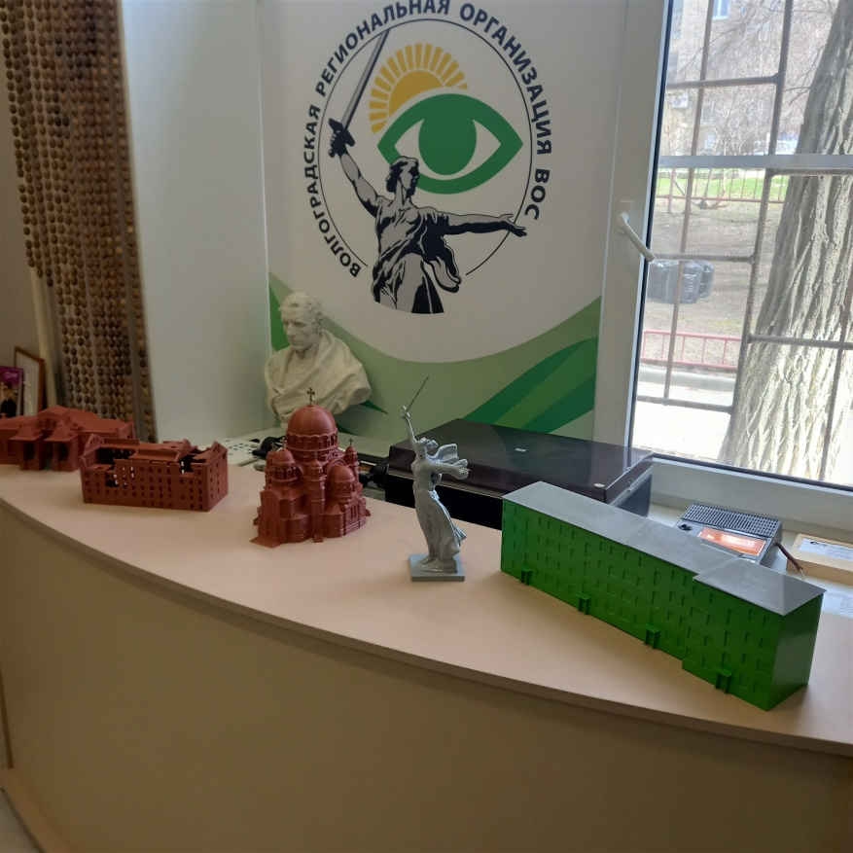

ДОКУМЕНТЫ

- Конвенция о правах инвалидов [Электронный ресурс] // Режим доступа: https://www.un.org/ru/documents/decl_conv/conventions/disability.shtml, свободный. – Загл. с экрана.
- Конституция Российской Федерации [Электронный ресурс] // Режим доступа: https://www.consultant.ru/document/cons_doc_LAW_28399/, свободный. – Загл. с экрана.
- Указ Президента РФ от 9 ноября 2022 г. № 809 “Об утверждении Основ государственной политики по сохранению и укреплению традиционных российских духовно-нравственных ценностей [Электронный ресурс] // Режим доступа: https://www.garant.ru/products/ipo/prime/doc/405579061/, свободный. – Загл. с экрана.

ИСПОЛЬЗОВАННАЯ ЛИТЕРАТУРА

- Емельянов Б.В. Экскурсоведение. - М.: Советский спорт, 2003. - 216 с. – Текст непосредственный.
- Ваньшин С.Н., Ваньшина О.П. Социокультурная реабилитация инвалидов музейными средствами: метод. пособие. - М.: ГДМ, 2005. - 24 с. – Текст непосредственный.
- Ваньшин С.Н., Ваньшина О.П. Тифлокомментирование, или словесное описание для слепых: инструктив.-метод. пособ. / под общ. ред. вице-президента ВОС В.С. Степанова, канд. пед. наук С.Н. Ваньшина. — М., 2011.— 61 с. – Текст непосредственный.
- Рябец И.А. Методика подготовки и проведения экскурсий на объектах военно-исторического профиля // Нам завещана память и слава: сб. методических материалов. - Волгоград: «PKK «PROSTO», 2008. с.101 – 120. – Текст непосредственный.
- Рябец И.А. Методические рекомендации по организации «Музея Волгоградской региональной организации Всероссийского общества слепых имени И.Ф. Афанасьева и Виртуального музея Южного Федерального округа Всероссийского общества слепых» [Электронный ресурс] // Режим доступа: https://rovos.volgograd.ru/wp-content/uploads/2020/06/Ryabecz_Metodicheskoe-posobie.pdf, свободный. – Загл. с экрана.

